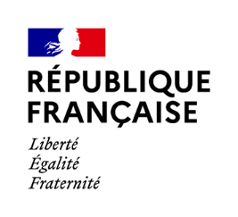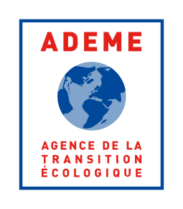

Appel à Candidatures

Recensement de prestataires d’ingénierie et de maîtrise d’œuvre

« BOOSTER ENTREPRISES ECO ENERGIE TERTIAIRE »
Réduire votre facture énergétique et gagner en valeur verte

Version du 11/07/2022

- Contexte
En France, le secteur du bâtiment représente près de la moitié de la consommation énergétique finale française (46 %). Le parc de bâtiments tertiaires représente à lui seul plus d’un tiers de cette consommation.
La rénovation du parc tertiaire est donc un enjeu fort pour la réduction des consommations énergétiques du bâtiment, et c’est pourquoi des objectifs de long terme ont été fixés par la loi du 23 novembre 2018 portant évolution du logement, de l’aménagement et du numérique (loi ELAN). Le décret du 23 juillet 2019 publié destine les efforts de réduction des consommations d'énergie aux propriétaires de bâtiments à vocation d'activités tertiaires, marchandes ou non, d’une certaine taille. Le périmètre couvert est volontairement large et concerne notamment les entreprises propriétaires et/ou locataires de locaux tertiaires. L’objectif est ainsi de réduire les consommations énergétiques finales des bâtiments tertiaires de 40 % en 2030, de 50 % en 2040 et de 60 % en 2050 par rapport à une année de référence (ne pouvant être antérieure à 2010) ou d’atteindre un certain seuil de performance énergétique (défini par arrêté pour chaque catégorie d’activité tertiaire).
Une grande partie des entreprises du secteur tertiaire seront ainsi amenées à engager des actions de baisse des consommations et de rénovation énergétique de leurs bâtiments pour des raisons d’amélioration des conditions de confort, économiques (maîtrises des charges), patrimoniales et environnementales.
Plus largement, certains grands sites industriels, dotés de bureaux, de laboratoires, d’aires de stockage ou d’entrepôts vont être concernés en propre, car le décret précise que « sont assujettis les propriétaires ou les locataires de bâtiments situés sur une même unité foncière ou sur un site quand ces bâtiments hébergent une activité tertiaire sur une surface cumulée de plus de 1000 m² ».
Avec la sortie des derniers textes d’application au cours de l’année 2022, les dernières précisions seront apportées concernant les obligations qui seront imposées aux entreprises.
C’est dans ce contexte que l’ADEME propose une expérimentation « BOOSTER ENTREPRISES ECO ENERGIE TERTIAIRE», destinée à des entreprises du secteur tertiaire, prioritairement des PME, assujetties ou pas, souhaitant s’engager dans une démarche volontaire d’actions de réduction importante de leurs consommations d’énergie.
Pour les entreprises assujetties au Dispositif Eco Energie Tertiaire, BPI France vient de mettre en place le Diagnostic PERFIMMO. Ce Diagnostic, qui est équivalent au diagnostic de la phase 1 du « BOOSTER ENTREPRISE ECO ENERGIE TERTIAIRE », a pour objectif d’étudier les investissements permettant d’être conforme aux exigences 2030 à 2050. BPI met en contact les entreprises volontaires avec des BE qualifiés, sans financement des prestations d’études.
Le « BOOSTER ENTREPRISE ECO ENERGIE TERTIAIRE » :
- Vient soutenir l’ingénierie de passage à l’acte pour les entreprises assujetties au DEET. L’offre de l’ADEME se positionnera après ce Diagnostic PERFIMMO, en proposant un soutien à l’ingénierie de réalisation des travaux : mission de maîtrise d’œuvre et commissionnement, AMO CPE.
- Est également ouvert aux entreprises privées non assujetties au DEET, permettant le soutien à l’ingénierie pour celles-ci dès l’étape du diagnostic.
Le schéma ci-dessous présente l’articulation du « BOOSTER ENTREPRISE ECO ENERGIE TERTIAIRE » de l’ADEME avec l’action PERFIMMO de BPi France :
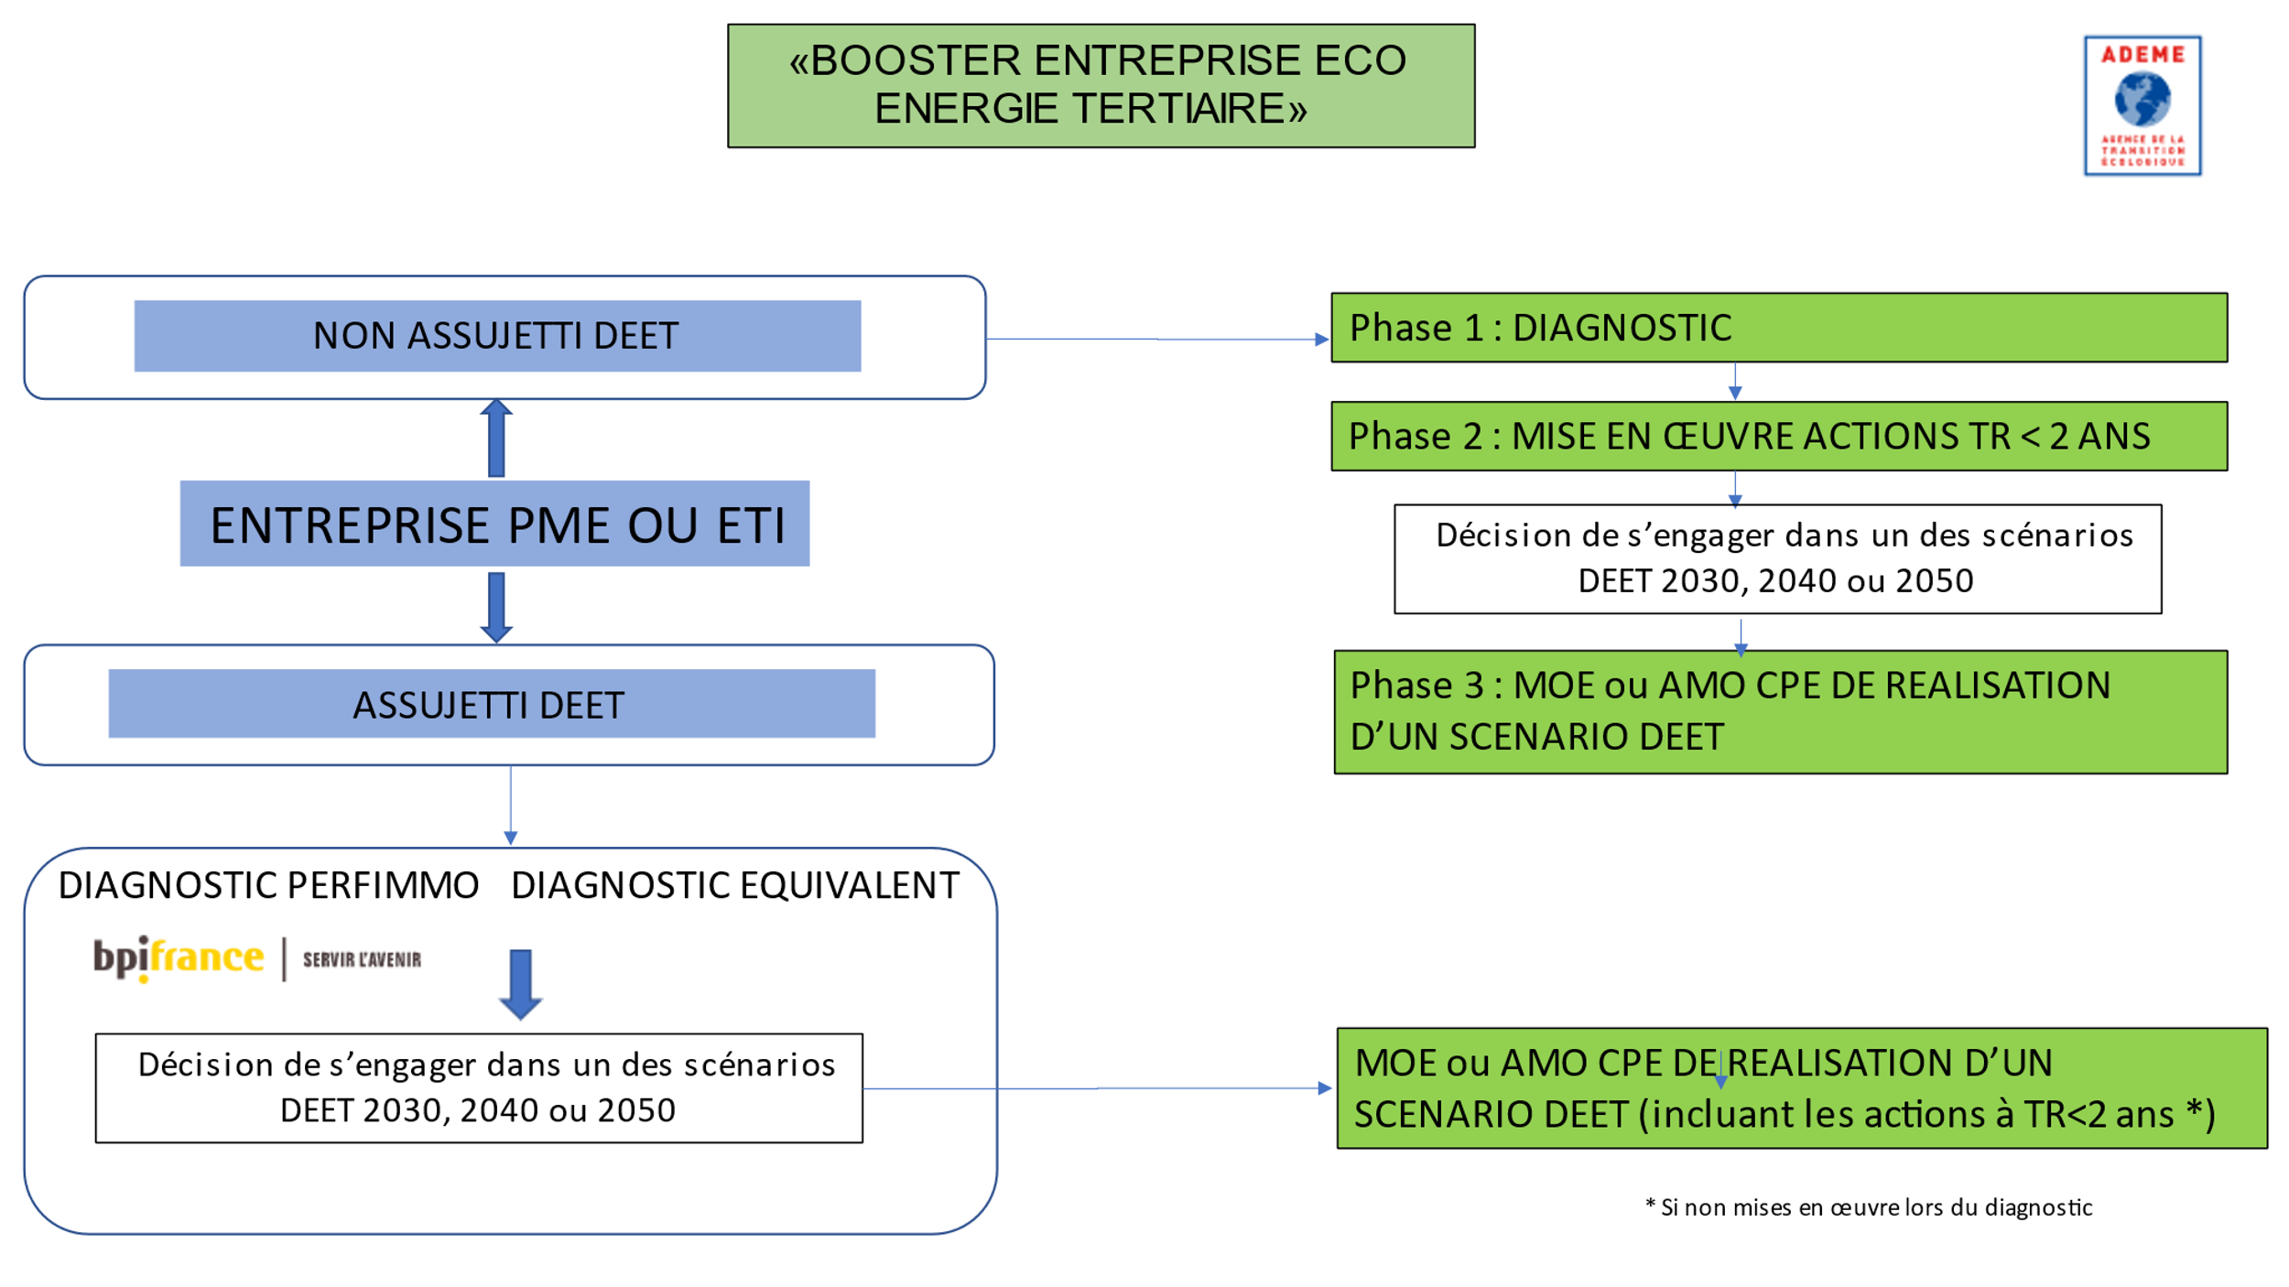

- Présentation du « BOOSTER Entreprise Eco Energie Tertiaire »
2.1 Présentation générale
L’ADEME lance une expérimentation « BOOSTER ENTREPRISE ECO ENERGIE TERTIAIRE », destinée à des entreprises du secteur tertiaire privées ayant en tout ou partie des activités tertiaires, prioritairement des PME, assujetties ou non au Dispositif Eco Energie Tertiaire (DEET), souhaitant s’engager dans une démarche volontaire d’actions de réduction importante de leurs consommations d’énergie.
L’action sera menée à plusieurs niveaux :
- Offrir aux entreprises qui seront sélectionnées un cadre favorable pour mettre en œuvre des actions et travaux pour réduire de manière importante leurs consommations d’énergie :
  - Soutien financier à l’ingénierie de la rénovation énergétique (via la plate-forme AGIR),
  - Mise à disposition d’une liste de prestataires qualifiés,
  - Bénéficier de la communication de l’ADEME sur cette opération.
- Mise en place d’une animation régionale regroupant les entreprises mais aussi des prestataires d’ingénierie dans les régions concernées afin de capitaliser sur les bonnes pratiques, les résultats obtenus et de les diffuser auprès d’un large cercle d’acteurs (maîtres d’ouvrages/entreprises, prestataires d’ingénierie, etc.).

L’identification de prestataires qualifiés sera réalisée via le présent AMI à l’échelle nationale pour couvrir les régions pilotes (Bretagne, AURA, Occitanie, Corse). Les entreprises qui s’engageront dans le « BOOSTER ENTREPRISE ECO ENERGIE TERTIAIRE » pourront ainsi s’appuyer sur des prestataires d’ingénierie et de maîtrise d’œuvre (BE, architectes, etc.) susceptibles de répondre aux besoins d’AMO et d’ingénierie des entreprises sélectionnées pour l’expérimentation,

2.2 Echelle de l’expérimentation et entreprises éligibles
Les cibles éligibles au « BOOSTER ENTREPRISE ECO ENERGIE TERTIAIRE » sont des bâtiments d’activités tertiaire des entreprises du secteur privé, prioritairement des PME, assujetties ou non au Dispositif Eco Energie Tertiaire (DEET), à l’exception des sites d’hébergements éligibles au fond tourisme durable.
Les entreprises industrielles ayant des bâtiments d’activité tertiaire, assujetties ou non au Dispositif Eco Energie Tertiaire (DEET) sont donc également éligibles.
Le recensement des prestataires est national mais les bâtiments des entreprises qui feront l’objet de l’offre ADEME seront situés dans les territoires suivants :
- Bretagne,
- Occitanie,
- Auvergne Rhône Alpes
- Corse.
Chaque direction régionale pourra selon les spécificités de l’écosystème de sa région, prioriser les aides pour certaines branches d’activité.
2.3 Critères d’éligibilité sur la performance énergétique
Les entreprises non assujetties au Dispositif Eco Energie Tertiaire (DEET) pourront bénéficier d’un soutien à la phase de diagnostic (Phase 1) qui inclue l’accompagnement à la réalisation d’actions à faible temps de retour (TRB < 2 ans) pour la phase 2.
Toutes les entreprises pourront bénéficier de la phase 3 de l’offre ADEME (ingénierie de réalisation des travaux), à condition :
- D’avoir au préalable réalisé le Diag PerfImmo de la BPI, ou un diagnostic équivalent selon le cahier des charges ADEME pour la phase 1.
- De présenter un plan d’actions permettant d’atteindre au moins l’objectif 2030 du DEET pour les PME, 2040 pour les ETI.

- Présentation des missions à réaliser par les prestataires
Il est attendu que les prestataires d’ingénierie et de maîtrise d’œuvre (BE) retenus pour le recensement puissent proposer aux entreprises lauréates du « BOOSTER ENTREPRISE ECO ENERGIE TERTIAIRE » les prestations d’ingénierie résumées ci-après.
Des cahiers des charges détaillés seront établis d’ici le mois d’octobre 2022.

Phase 1 : Diagnostic, plan d’actions et faisabilité financière
Le BE réalisera les missions suivantes :
- Analyse de l’existant,
- Mise en œuvre d’une campagne de mesures,
- Analyse de la campagne de mesure avec identification des usages énergétiques significatifs, des facteurs internes et externes influençant les consommations et la définition des indicateurs de performance énergétique,
- Elaboration d’un modèle théorique de consommations, proposition d’une année de référence
- Élaboration d’un plan d’actions respectant au minimum les exigences du Dispositif Eco Energie Tertiaire, intégrant éventuellement d’autres objectifs de performance (consommations d’eau, émissions de GES…)
- Chiffrage, analyse économique (coût global) et proposition d’un plan de financement

Phase 2 : Mise en œuvre des premières actions de TRB< 2ans
A partir de la phase 1, le BE poursuivra sa mission et réalisera les missions suivantes sur une durée de 6 mois :
- A : Elaboration des prescriptions ou réalisation des tâches permettant à l’entreprise de mettre en œuvre les actions à TRB court (<2 ans),
- B : Suivi, évaluation et validation par le prestataire de la mise en œuvre des actions à TRB court (au moins 50% du gisement), modèle énergétique recalé,
- C : Conseil à l’entreprise pour la décision du passage aux travaux dans les 24 prochains mois pour atteindre un scénario DEET,
- D : Après validation des étapes B et C par l’ADEME (et éventuellement d’autres co-financeurs), en accord avec l’entreprise, le BE présentera et chiffrera les missions de maîtrise d’œuvre et d’ingénierie pour réaliser les travaux d’efficacité énergétique.
Les besoins d’accompagnement pourront être de différente nature : .

  - Soit une mission de maîtrise d’œuvre « thermique et énergie », pour mettre en œuvre des actions qui portent sur l’amélioration de l’enveloppe et/ou les équipements techniques, accompagnée d’une démarche de commissionnement permettant d’atteindre les objectifs de gains énergétiques. Les compétences de l’équipe de maîtrise d’œuvre seront adaptées au projet (par exemple avec ou sans recours à un architecte).

  - Soit une mission d’AMO CPE (Contrat de Performance Energétique) pour les projets de rénovation énergétique pour lesquels l’entreprise souhaite un contrat global (conception-réalisation-exploitation-maintenance) assortie d’une garantie de résultats énergétique.
L’entreprise pourra décider de réaliser la phase 3 à l’issue de la phase 1 sans passer par la phase 2, c’est-à-dire l’ensemble des actions et travaux correspondant au scénario DEET. Auquel cas, les actions correspondant à la phase 2 seront intégrées à la phase 3.

Phase 3 : MOE ou AMO CPE de réalisation des actions « scénarios DEET »
A la suite de la phase 2, une mission d’accompagnement sera proposée à l’entreprise pour poursuivre les efforts de réduction des consommations d’énergie en mettant en œuvre des travaux complémentaires permettant d’atteindre un des scénarios DEET (2030, 2040 ou 2050), cette mission se déroulera sur une durée maximale de 36 mois.
Deux types de missions seront proposées :
- Soit une mission de maîtrise d’œuvre thermique et énergie, cette mission comprendra :
  - Les études techniques complémentaires (exemple : calcul de déperditions), l’estimation du coût des travaux,
  - Le cas échéant, les documents nécessaires à la demande d’autorisations de travaux voir de PC,
  - Les CCTP pour la consultation des entreprises pour les travaux envisagés,
  - L’assistance à l’entreprise pour le choix des entreprises de travaux et la passation des commandes/marchés de travaux,
  - Le suivi et contrôle de l’exécution des travaux,
  - L’assistance à l’entreprise pour la réception des travaux,
  - La mise en œuvre d’un suivi énergétique d’une durée d’un an en s’appuyant sur le plan de comptage mise en œuvre dans la phase 1
  - Assurer la mise en œuvre d’une démarche qualité de type Commissionnement : vérification des calculs, de la cohérence des prescriptions, des comptages minimums pour assurer le suivi des consommations, des mesures de vérifications pendant les travaux, pour assurer la qualité de la réception et de mise au point des équipements, etc. La mission sera adaptée aux opérations réalisées (taille, complexité, etc.), le BE pourra s’appuyer sur le cahier des charges de l’ADEME réalisé par VAD d’ici octobre 2022 qui sera adapté du modèle existant pour le tertiaire public : https://agirpourlatransition.ademe.fr/entreprises/aides-financieres/2022/financement-dune-mission-commissionnement-renovations-energetiques-globale-0

- Soit une mission d’AMO CPE. Dans ce cas, le prestataire s’appuiera sur le cahier des charges ADEME réalisé par VAD d’ici octobre 2022 qui sera adapté du modèle existant pour le tertiaire public :
https://agirpourlatransition.ademe.fr/entreprises/aides-financieres/2022/aide-amo-renovation-energetique-globale-contrat-performance-energetique

Durée des différentes phases de la prestation :
Phase 1 : 6 mois
Phase 2 : 12 mois
Phase 3 : 48 mois

- Objectif de l’AMI « Recensement des prestataires d’ingénierie »
L’objectif de cet AMI est de présélectionner des prestataires d’ingénierie et de maîtrise d’œuvre afin de faciliter le recours à ces prestations par les entreprises qui seront aidées par l’ADEME.
Aussi, il permettra de :
- Identifier les prestataires les plus qualifiés et motivés pour répondre à des sollicitations d’entreprises pour ce type de prestations, qui seront de différentes nature, AMO mais aussi des prestations de maîtrise d’œuvre qui sont encore peu pratiquées. Certaines missions pourront nécessiter des groupements de compétences (BE + architecte),
- Faciliter le recours à des prestataires pour les entreprises qui solliciteront une aide : l’ADEME communiquera ainsi la liste des prestataires recensés aux entreprises qui seront retenues dans le cadre du « BOOSTER ENTREPRISE ECO ENERGIE TERTIAIRE » selon la nature des missions à réaliser (cf point suivant),
- Permettre aux prestataires recensés (BE, architectes, etc.) de participer à une animation régionale qui pourra être mise en œuvre par les Directions régionales de l’ADEME qui le souhaiteront. Cette animation régionale contribuera à la montée en compétence des acteurs, la capitalisation des expériences, des résultats, etc. Les expériences de chacun pourront être partagées en vue de faire évoluer les outils : cahiers des charges, méthodologies, contenu des livrables des missions d’accompagnement et de maîtrise d’œuvre adaptées à la cible du tertiaire privé.

Il est également entendu que ce recensement ne sera pas une condition d’éligibilité pour que les entreprises bénéficient d’une aide ADEME. Aussi, les BE prestataires des entreprises aidées par l’ADEME devront avant tout répondre aux exigences de qualification demandées (cf paragraphe 5), qu’ils soient passés ou non par cette phase de recensement.
A noter que BPi a également réalisé un recensement d’experts pour la réalisation du DIAG PERFIMMO via un AMI spécifique. Le présent AMI est complémentaire à celui de la BPi en permettant le recensement de prestataires sur d’autres missions que celles du Diagnostic (AMO, Maîtrise d’œuvre).
L’AMI de l’ADEME permet également aux BE ayant répondu à l’AMI de la BPi de déposer également une candidature en complétant les informations déjà fournies à BPi.

- Contenu du dossier de candidatures à l’AMI
Les prestataires candidateront avec un dossier qui contiendra une note méthodologique et un fichier EXCEL complété.
Le fichier EXCEL complété présentera les informations suivantes :
- Présentation générale de la structure : missions, compétences, effectifs, couverture géographique, moyens et logiciels (logiciels de simulation thermique et énergétique, métrologie), etc.

- Présentation d’éventuels co-traitant qui seront associés au BE selon les domaines d’intervention du prestataire et du type de projet qui seront à accompagner,

- Identification des prestations que pourront réaliser le BE ou le groupement :
  - Phase 1 et 2 : Diagnostic et mise en œuvre des premières actions, suivi énergétique et accompagnement à la réalisation des travaux
  - Phase 3 : Mise en œuvre des actions « DEET :
    - Mission de Maîtrise d’œuvre et commissionnement
    - Mission d’AMO CPE

- Références de réalisations de prestations similaires sur les missions à réaliser, en terme de diagnostics/audits, missions de maîtrise d’œuvre et commissionnement, mission d’AMO CPE, pour des opérations de rénovations énergétiques globales qui touchent à la fois les usages, les équipements et le bâti (BBC rénovation ou objectif décret tertiaire),

- Les qualifications RGE détenues par les prestataires :
  - Audit énergétique,
  - Ingénierie de la performance énergétique de l’enveloppe du bâtiment,
  - Commissionnement
- Autres qualifications :
  - IPMVP
Autres.
La note méthodologique présentera (2 pages maximum) :
- La vision et rôle du BE sur le contenu des missions à réaliser (2 pages maximum)
- Engagement des prestataires :
  - Indépendance de tout intérêt commercial ou énergétique,
  - Réaliser les missions conformément à la base des cahiers des charges de l’ADEME. Il s’agit d’une base à partir de laquelle l’entreprise pourra proposer des ajustements méthodologiques.

- CRITERES DE SECTION DES PRESTATAIRES
Les critères de sélection sont les suivant :
- Complétude du dossier de candidature,
- Compréhension des missions,
- Qualifications en lien avec les missions,
- Références en lien avec les missions,
- Moyens techniques,
- Couverture géographique.

- DUREE DU « BOOSTER ENTREPRISE ECO ENERGIE TERTIAIRE »
Le calendrier prévisionnel de mise en œuvre du « BOOSTER ENTREPRISE ECO ENERGIE TERTIAIRE » est le suivant :
- Lancement et déroulement de l’AMI de présélection des prestataires : juillet à septembre 2022
- Sélection des prestataires : octobre 2022
- Mise en œuvre du dispositif de l’offre ADEME aux entreprises sur plate-forme AGIR :
  - Phase 1,2 : septembre 2022 à juin 2023
  - Phases 1,2, 3 : novembre 2022 à juin 2023
La durée de validité du référencement des candidats retenus par l’ADEME est limitée à celui du fonctionnement du « BOOSTER ENTREPRISE ECO ENERGIE TERTIAIRE ».
Pendant toute la durée de l’opération, l’ADEME pourra transmettre la liste des prestataires référencés aux entreprises qui solliciteront une aide de l’ADEME.

- DEPOT DES CANDIDATURES
Les dossiers de candidature seront à envoyer aux adresses suivantes :
frederic.rosenstein@ademe.fr
hakim.hamadou@ademe.fr

- DATE LIMITE
La date limite de dépôt des candidatures est fixée au 26 septembre 2022.

- RENSEIGNEMENTS
Frédéric ROSENSTEIN : frederic.rosenstein@ademe.fr
Hakim HAMADOU : hakim.hamadou@ademe.fr

Selon le choix des directions régionales de l’ADEME

